Муниципальное дошкольное образовательное учреждение
«Детский сад № 75»

Конспект театрализованного развлечения
в младшей группе № 4
«Колобок и дорога»

Подготовили: воспитатели Волкова Е.Б.,
Ардимасова Т.П.
на основе авторской разработки воспитателя
Курбановой Эльвиры Фанильевны, МБДОУ №44
г.Березники, Пермский край

г. Ярославль, 2015г.
Цель: в игровой форме знакомить детей с правилами дорожного движения, используя кукольный театр «Колобок»; формировать навыки безопасного поведения на дороге; продолжать знакомить с сигналами светофора.
Оформление, действующие лица: ширма, куклы: колобок, дед, баба, волк, медведь, лиса, игрушечный светофор.
Все роли исполняет воспитатель.
Ход развлечения:
За ширмой появляется дед и баба.
Баба: Испекла я колобка
Румяного, пригожего.
На окошко поставила
Горячего, хорошего!
Дед: Не сиделось колобку
На окошке, убежал он в лес по дорожке.
Баба: И ходили мы его,
Искали,
Ох, как с дедом
Мы устали.
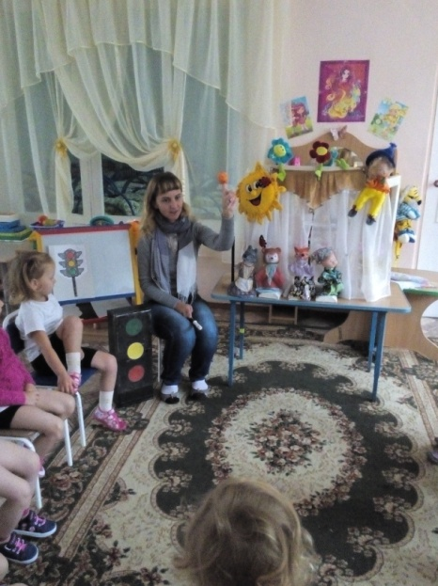
Дед: А в лесу звери разные ходят,
Колобка напугать они могут! Появляется зайка
Зайка: Видел я вашего колобка
Напугал он сам меня!
К детишкам в сад побежал
На дороге его я повстречал!
На дороге машин так много,
А он бегает один по дороге.
Машины сигналят ему:
«Би-би, би-би,
С дороги скорей уходи!»
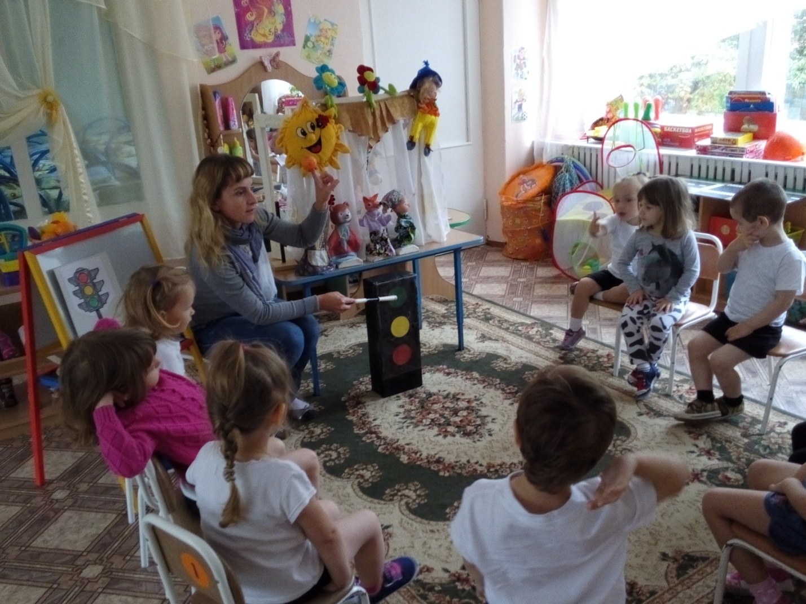
Баба: Ох, пропадет наш колобок,
Совсем заблудится дружок!
Дед: Надо идти колобка искать,
Надо зверушек на помощь позвать.
Баба: Они помогут колобку
Дорогу перейти
И к ребятам в садик привести! Появляется медведь
Медведь (рычит):От меня колобок убежал
На большую дорогу попал.
Появляется волк
Волк: Я тоже видел колобка
Сказал ему: жди меня.
Вместе дорогу перейдем
И в беду не попадем!
Знаю правила дорожные я
Светофорчик научил меня. Появляется лиса без хвоста
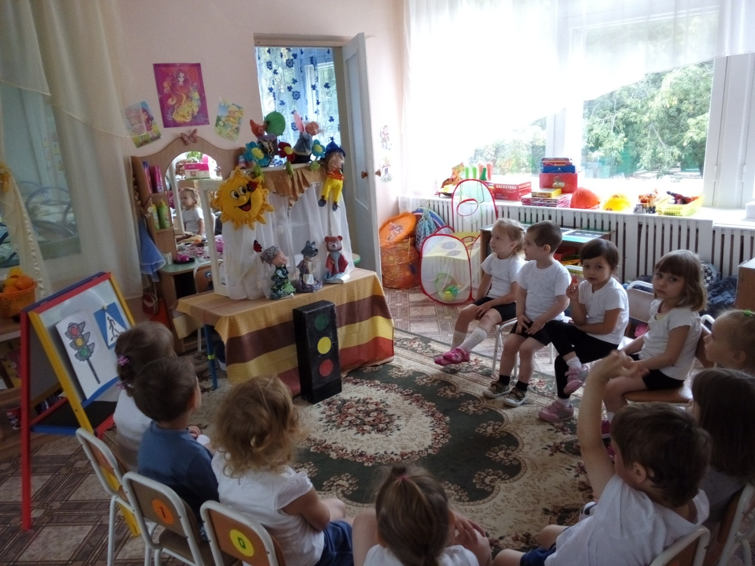
Дед: Здравствуй, лисичка,
Что за чудеса – ты без хвоста?
Баба: Где же хвостик твой, лиса?
Была ты с ним — лиса-краса!
Лиса: Ах, я любила
Играть на дороге
И не заметила сама,
Как осталась без хвоста.
Волк: Что ж, друзья,
Пора в дорогу!
К колобку на подмогу!
Чтоб колобка нам выручать,
Надо правила дорожные знать.
Если свет загорелся красный-
Переходить дорогу опасно!
Если зеленый свет горит –
Путь нам с вами открыт!
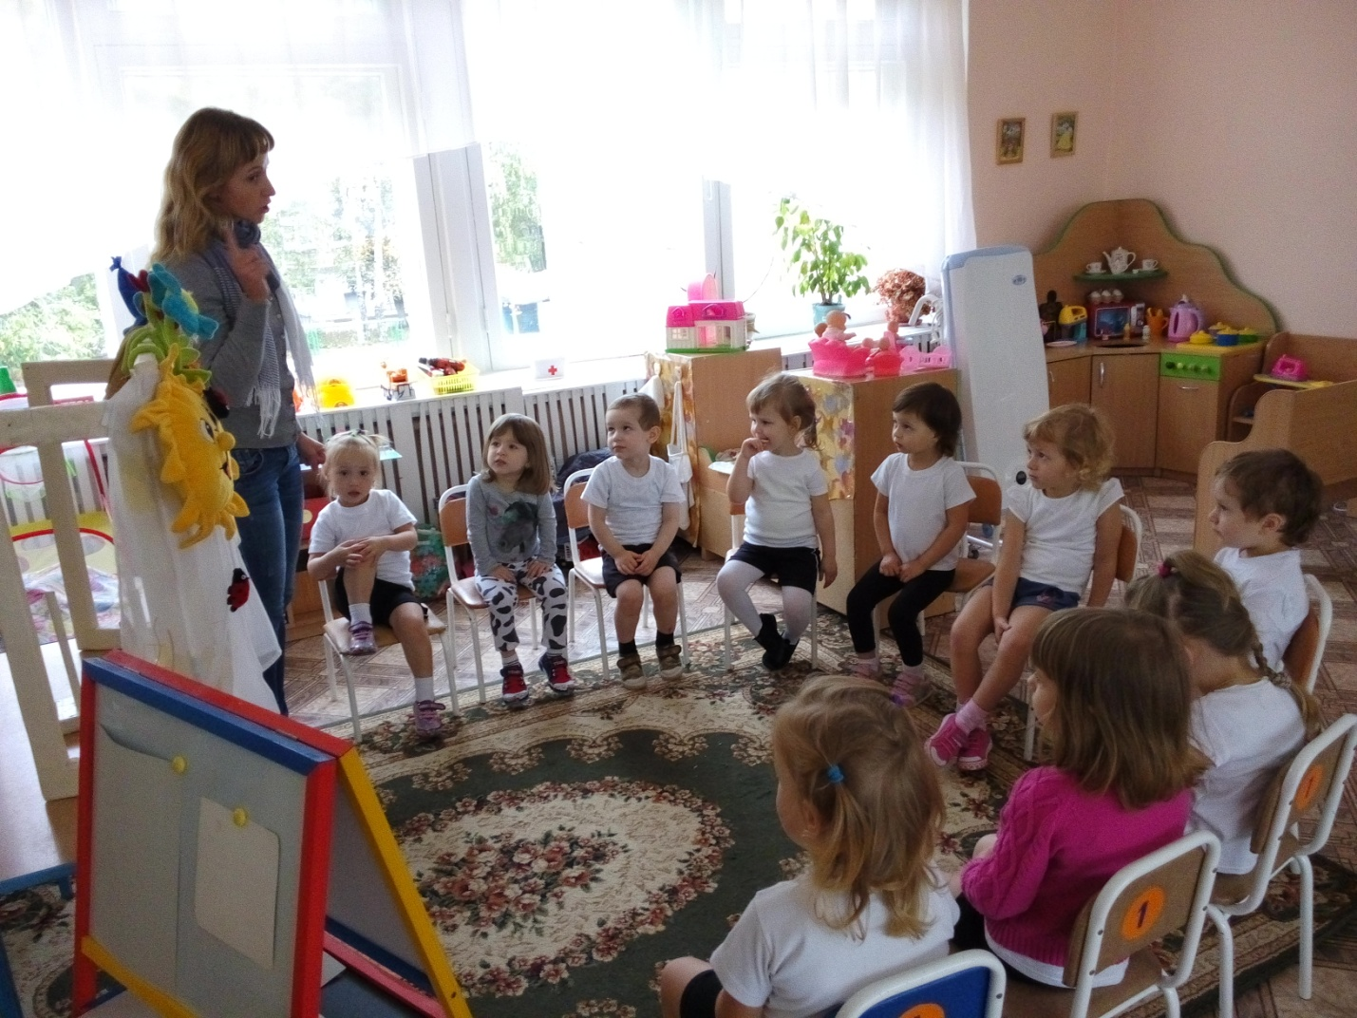
Появляются герои сказки, Светофор. Помощник воспитателя помогает держать кукол.
Колобок: Вот они, мои друзья!
Зайка, мишка, волк, лиса.
Они мне помогут
Перейти дорогу.
Медведь: Волк нам рассказал правила движения.
Будем ждать зеленый свет все мы с нетерпением.
Волк: Светофор поможет нам избежать беды,
И к детишкам
В детский сад
Поскорей прийти.
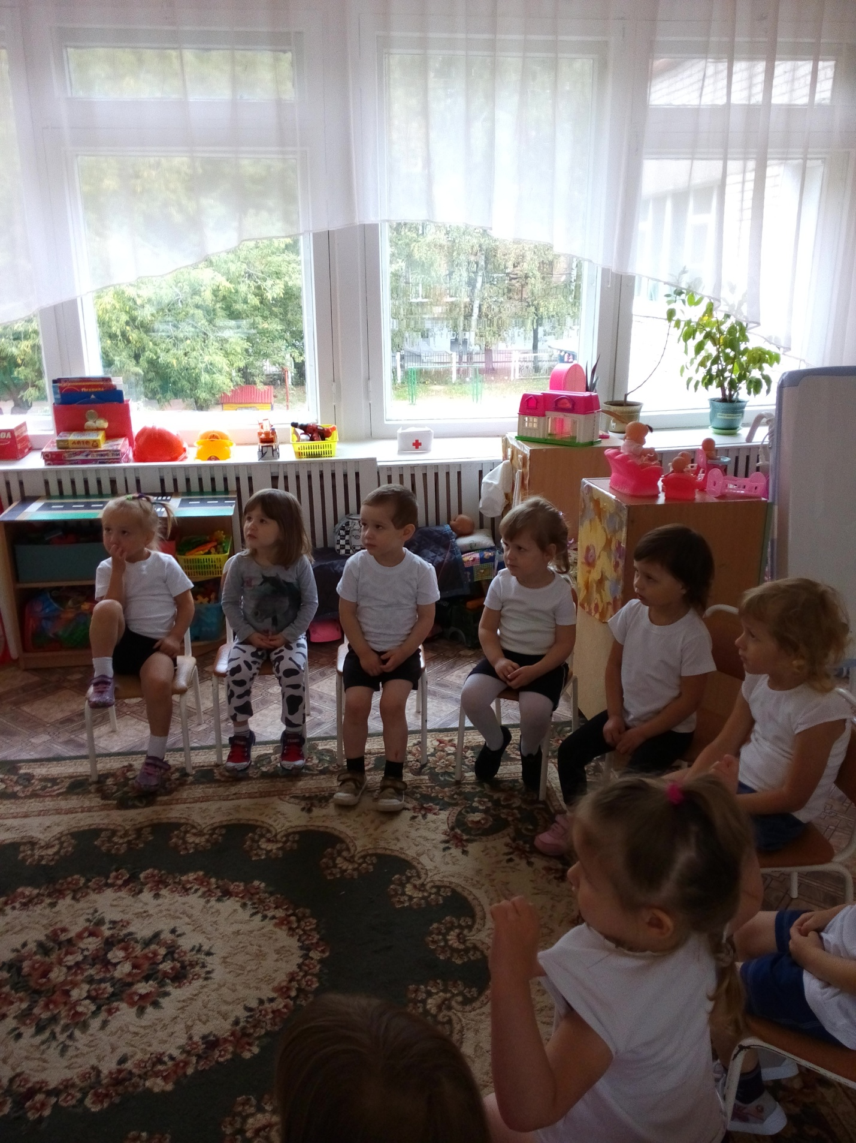
Воспитатель поднимает зеленый круг, куклы имитирую движение.
Колобок: Дам я вам совет, друзья:
Маму с папой за руку держа
На зеленый огонек
Смело идите всегда!
Куклы прощаются с детьми.
Воспитатель проводит беседу с детьми: Понравилась вам сказка? Хорошо ли поступил колобок, когда убежал от бабушки и дедушки? Кто ему помог на дороге? На какой сигнал светофора друзья перешли дорогу?(ответы детей)
Правильно, на зеленый! Запомните это, ребята, и никогда не нарушайте это правило!

